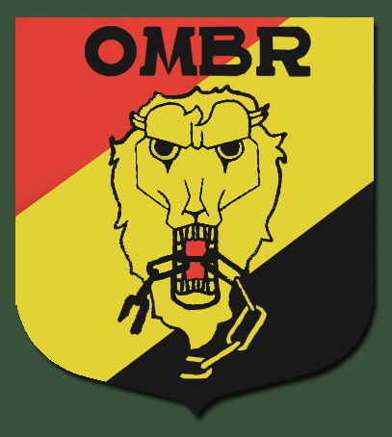

Organisation Militaire Belge de Résistance

**LOGO**

**PA**

**PA, branche armée du FI**

https://www.cegesoma.be/docs/Invent/AA_1032_VAN_BRUSSEL_MIC_54.pdf

**ORIGINES**

https://www.frwiki.org/wiki/Organisation_Militaire_Belge_de_R%C3%A9sistance